گزارش پیاده سازی مسئله رونگه

رونگه با پیشنهاد تابع $f(x)=\frac{۱}{۱+χ^{۲}}$ روی بازه [۵ ، ۵-] و $x_{i}=-۵+ \frac{۱۰i}{n} i=۰.۱. ۲. ‍…. n$ نشان داد که با افزایش $n$ و $n→ ∞$ چند‌جمله‌ای درون‌یاب $P_{n}(x)$ به ازای $x<-۳.۶$ یا $x>۳.۶$ به تابع $f(x)$ میل نمی‌کند.

برای پیاده‌سازی این مسئله از زبان برنامه‌نویسی Pythonاستفاده شد، به این صورت که برای انجام عملیات‌های ریاضی کتابخانه Numpy و برای رسم نمودار کتابخانه Matplotlib به کار گرفته شد:

import matplotlib.pyplot as plt

import matplotlib as mpl

import numpy as np

سپس تابعی برای محاسبه $f(x)$ به ازای هر $x$ ورودی تعریف گردید:

def f(x):

return 1/(1+x**2)

در مرحله بعد با استفاده از دو حلقه تو در تو و افزایش تدریجی $n$ به مقدار دلخواه و $i$ نقاط گره‌ای حاصل گردیده در لیست‌های جدا ذخیره گردیدند. چندجمله‌ای درون‌یاب بر حسب نقاط گره‌ای محاسبه شد و برای مقایسه هردو روی یک figure مشخص به وسیله یک تابع رسم گردیدند:

def polynomial(x, co):

y=0

temp=[]

for j in range(0, len(x)):

for i in range(0, len(co)):

y+=co[i]*x[j]**i

temp.append(y)

return temp

def diagram(style="seaborn"):

mpl.style.use(style)

fig, ax=plt.subplots(figsize=(20, 20))

ax.set_title("n: {!r}".format(n), color='#800000')

ax.plot(x_coordinates, y_coordinates, '#DC143C', label='f(x)')

ax.plot(x_coordinates, polynomial(x_coordinates, p), '#F08080', label='pn(x)')

ax.legend()

constant=-5

coefficient=10

for n in range(1, 20):

x_coordinates=[]

y_coordinates=[]

for i in range(0, n+1):

xi=constant+(coefficient*i)/n

x_coordinates.append(xi)

y_coordinates.append(f(xi))

p=np.polyfit(x_coordinates, y_coordinates, len(x_coordinates)-1)

p=p[::-1]

diagram()

نمودار رسم شده در مرحله آخر به خوبی نشان می‌دهد که چند‌جمله‌ای درون‌یاب $P_{n}(x)$ به ازای $x<-۳.۶$ یا $x>۳.۶$ به تابع $f(x)$ میل نمی‌کند.

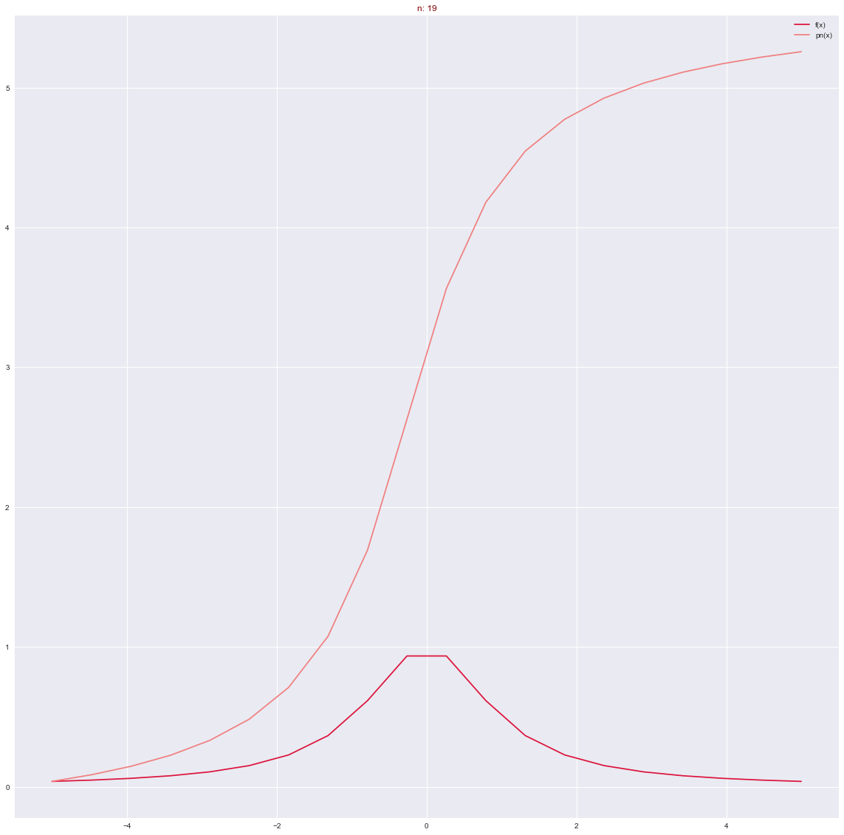

تهیه شده توسط شکیلا طایفه